|  |
| --- |
| Boletín introducción a los comandos línux |
| Tercera evaluación |
| F.M.G |

POR: CÉSAR NIETO SILVA

**ÍNDICE**

Ejercicio 1……………………………………………………………………………………………………………3

Ejercicio 2……………………………………………………………………………………………………………3

Ejercicio 3……………………………………………………………………………………………………………3

Ejercicio 4……………………………………………………………………………………………………………3

Ejercicio 5……………………………………………………………………………………………………………3

Ejercicio 6……………………………………………………………………………………………………………4

Ejercicio 7……………………………………………………………………………………………………………4

Ejercicio 8……………………………………………………………………………………………………………4

Ejercicio 9……………………………………………………………………………………………………………5

Ejercicio 10…………………………………………………………………………………………………………..5

Ejercicio 11…………………………………………………………………………………………………………..6

Ejercicio 12…………………………………………………………………………………………………………..6

Ejercicio 13…………………………………………………………………………………………………………..6

Ejercicio 14…………………………………………………………………………………………………………..7

Ejercicio 15…………………………………………………………………………………………………………..7

Ejercicio 16…………………………………………………………………………………………………………..7

Ejercicio 17…………………………………………………………………………………………………………..7

Ejercicio 18…………………………………………………………………………………………………………..7

Ejercicio 19…………………………………………………………………………………………………………..7

Ejercicio 20…………………………………………………………………………………………………………..7

Ejercicio 21…………………………………………………………………………………………………………..8

Ejercicio 22…………………………………………………………………………………………………………..8

Ejercicio 23…………………………………………………………………………………………………………..8

Ejercicio 24…………………………………………………………………………………………………………..8

Ejercicio 25…………………………………………………………………………………………………………..8

Ejercicio 26…………………………………………………………………………………………………………..8

Ejercicio 29…………………………………………………………………………………………………………..9

Ejercicio 30…………………………………………………………………………………………………………..10

Ejercicio 31…………………………………………………………………………………………………………..11

Ejercicio 32…………………………………………………………………………………………………………..11

Ejercicio 33…………………………………………………………………………………………………………..11

Ejercicio 34…………………………………………………………………………………………………………..11

Ejercicio 35…………………………………………………………………………………………………………..12

Ejercicio 36…………………………………………………………………………………………………………..12

Ejercicio 37…………………………………………………………………………………………………………..12

Ejercicio 38…………………………………………………………………………………………………………..12

Ejercicio 39…………………………………………………………………………………………………………..12

Ejercicio 40…………………………………………………………………………………………………………..12

Ejercicio 41…………………………………………………………………………………………………………..13

Ejercicio 42…………………………………………………………………………………………………………..13

Ejercicio 43…………………………………………………………………………………………………………..13

Ejercicio 44…………………………………………………………………………………………………………..13

Ejercicio 45…………………………………………………………………………………………………………..13

Ejercicio 46…………………………………………………………………………………………………………..14

Ejercicio 47…………………………………………………………………………………………………………..14

Ejercicio 48…………………………………………………………………………………………………………..14

Ejercicio 49…………………………………………………………………………………………………………..14

Ejercicio 50…………………………………………………………………………………………………………..15

1. Comprueba todos los alias definidos y crea uno nuevo personalizado a tu elección

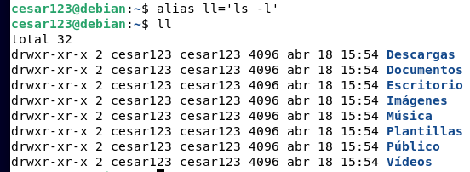

1. Muestra por pantalla la palabra PRUEBA



1. Muestra por pantalla el contenido de la variable PATH



1. Muestra las variables de entorno

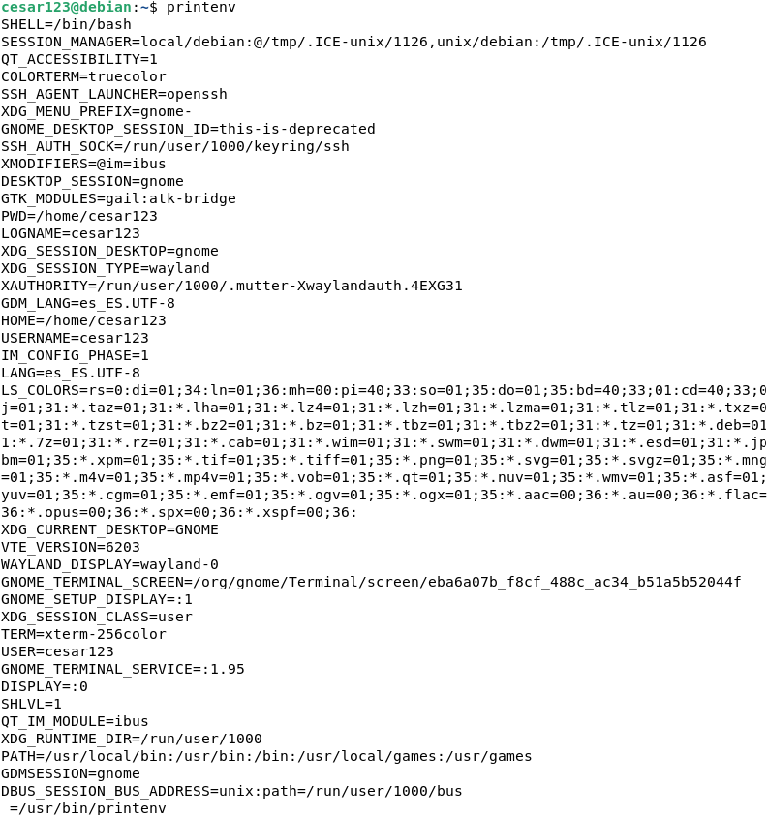

1. Define una variable de entorno para la sesión actual y para todas las sesiones iniciadas a partir de ésta. Por ejemplo añade a la variable PATH la ruta /usr/local/bin observa como ayuda el resultado del ejercicio 4.



1. Muestra el directorio de trabajo actual



1. Muestra las variables definidas

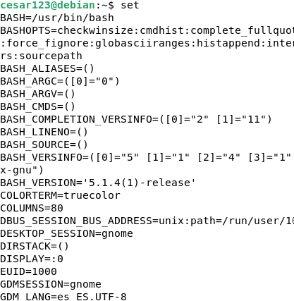

8. Crea un fichero prueba.txt en tu home con la siguiente información:

Esto es una prueba de fichero de texto

Linea 1

Linea 1

Linea 2

Linea 2

Linea 3

Linea 4





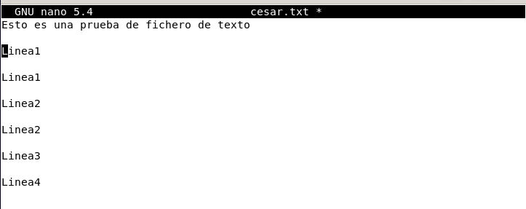

9. Crea el fichero vacio hola

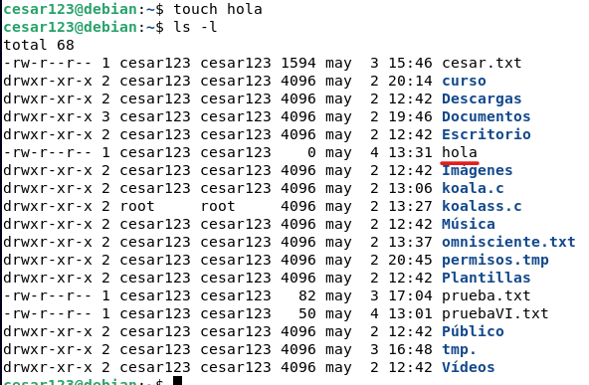

10. Accede mediante ruta absoluta y ruta relativa a la carpeta Descargas

En este caso como en las dos ocasiones nos encontramos en el directorio raíz la ruta relativa es la misma que la absoluta, que en este caso es:



11. Localizar con find todos los ficheros cuyo nombre acaban en .c y se encuentren el directorio home  (Posiblemente no te localice ninguno. Pon tu el ejemplo)

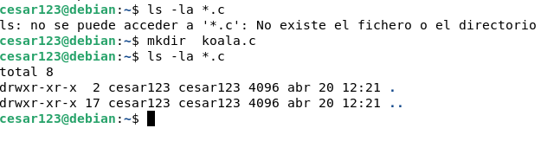

12. ¿Podrías hacerlo con los comandos locate y whereis? En caso afirmativo ¿cómo?

Si, en el caso de que usemos “locate” hay que acceder primero a sudoers con el comando “sudo updatedb” y luego meter el comando “locate koala.c

En el otro caso:



13. Crea el siguiente árbol, al ser posible con una sola instrucción. Crea dentro de 101 el directorio personal y con los siguientes permisos rwx------

Documentos

curso

lpi

101



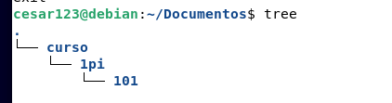

14. Borra el directorio personal con una ruta relativa desde la carpeta curso.



15. Lista empleando ruta absoluta los ficheros de tu directorio de trabajo, mostrando el tamaño de los ficheros y directorios en formato de lectura humano (por ejemplo 1K, 234M, 2G)

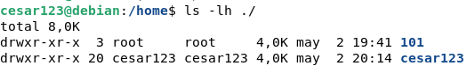

16. Lista toda la información del archivo curso y cambia el propietario a root



17. Cambia ahora el grupo para que pertenezca a root.

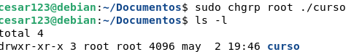

18. Cambia el propietario y el grupo en una sola instrucción a root del fichero 101

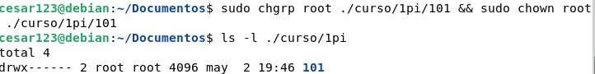

19. Crea un fichero de nombre permisos.tmp en el directorio tmp. Visualiza con que permisos se te crea.



20. Cambia mediante las dos modalidades definidas en linux los permisos del fichero permisos.tmp. de manera que yo sólo pueda leer y escribir en él. El grupo al que pertenezco sólo pueda tener permiso de lectura y el resto ningún permiso.



21. Busca con un comando la ruta donde se localiza el comando grep



22. Concatena fichero prueba.txt consigo mismo, y lo muestra a través de la salida estándar.

23. Muestra el contenido del fichero prueba.txt en orden inverso

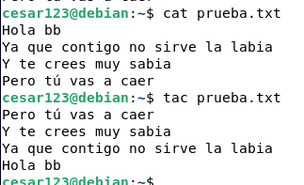

24. Muestra las 2 primeras líneas del fichero prueba.txt y después las 2 últimas líneas

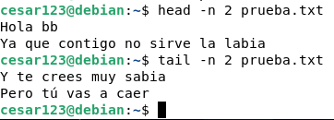

25. Muestra el contenido del fichero prueba.txt mostrando que líneas se repiten través del uso del comando uniq.



26. Ordena y visualiza en orden inverso la información del fichero prueba.txt

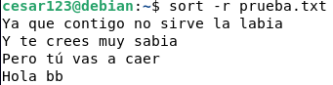

29. Explica con tus palabras paso a paso el proceso para realizar con el editor vi las siguientes instrucciones.

a) Crea el fichero pruebaVI.txt



b) Añade 3 líneas

Línea 0

Línea 1

Línea 2

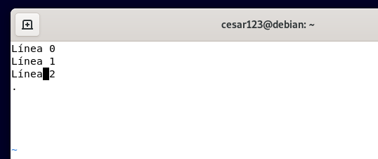

c) Inserta en la primera línea 3 r, en el tercer carácter, quedando el texto así "Lírrrnea 0"

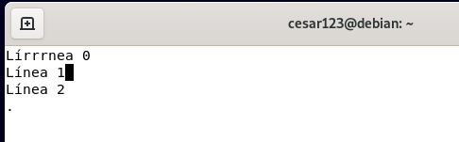

d) Borra la segunda línea cuyo texto es "Línea 1"

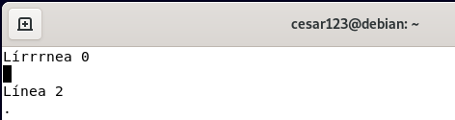

e) Inserta al principio del texto la frase "Línea guay"

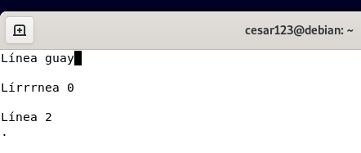

f) Borra con comandos el carácter "a" de la línea donde aparece el texto "Línea 2"

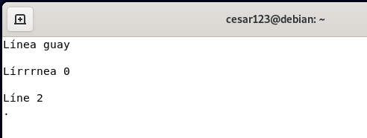

g) Copia el texto de la segunda línea a la cuarta línea

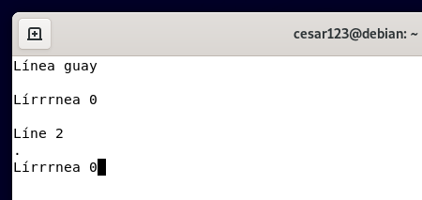

h) Salva el fichero y sal del vi

Usamos en comando :x

30. Mueve el fichero al directorio 101 con rutas relativas

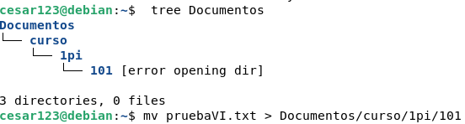

31. Copia con rutas absolutas el fichero prueba1.txt al directorio curso



32. Borra el archivo prueba1.txt de tu home



33. Visualiza por pantalla el archivo /etc/passwd y envialo a un fichero de nombre copia_passwd en el directorio curso

Para mostrar el archivo utilizamos el comando “nano /etc/passwd” que nos muestra lo siguiente:

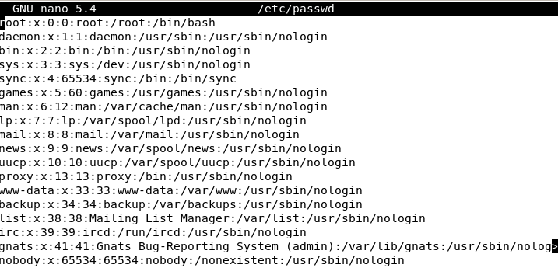

Luego, para pasarlo a copiar el archivo, a cursop, aplicamos el siguiente comando:



34. Investiga como enviar a un fichero la salida 1> estándar (pantalla) y como a otro la salida 2> error, en una sola instrucción. ¡OJO no ambas a la misma salida!

Este ejercicio se puede plantear con un solo comando de la siguiente manera:

“Comando1” & “Comando2”

35. Utilizando la redirección Filtra las líneas que contengan la palabra línea en el archivo  prueba.txt.



36. Del fichero prueba.txt cambia todas las letras minúsculas del texto a mayúsculas

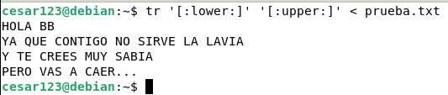

37. Busca mediante el comando grep en el fichero /etc/default/grub las líneas que contienen la palabra "hda" o "hdb". Si no existiese ninguna, busca "sda", "sdb"



38. ¿Qué diferencia hay entre el comando grep con fgrep y egrep?

La diferencia principal es que grep es la versión más básica de fgrep y egrep las cuales son versiones especializadas que ofrecen una búsqueda útil de patrones tipo cadenas literales (fgrep) y la otra para búsquedas útiles de patrones con sintaxis de expresiones regulares.

39. Indica que significa este comando "grep '^\[1[0-9]' texto"

Significa que el comando lo que va a hacer es buscar en el archivo “texto” todas las líneas que comiencen con un número entre 10 y 19 incluidos.

40. Indica con tus palabras el significado de este comando "cat texto | cut -d " " -f 1-5 |grep -E '[0-3]+'"

Muestra el archivo texto pero solamente las 5 primeras palabras de cada línea y además filtra la líneas que tienen uno o más dígitos del 0-3.

41. Muestra el PID de todos los procesos activos

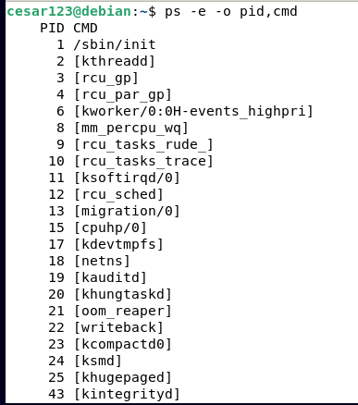

42. Ejecuta el chrome y después lanza este comando "pidof chrome" . Explica que realiza dicho comando.

Para ejecutar el Chrome, tenemos que meter el siguiente comando(en caso de que tengamos el buscador ya instalado): “Google-chrome”

Justo después metemos el comando “pidof Chrome” lo cual hace que busque el PID del proceso de Google Chrome que se está ejecutando actualmente en el sistema.

43. ¿Cómo finalizarías el proceso del chrome?

En esta ocasión que conozco el PID del proceso de Chrome usaremos el comando Kill PID siendo PID el del proceso ya mencionado.

44. Lanza un programa y ponle en segundo plano.

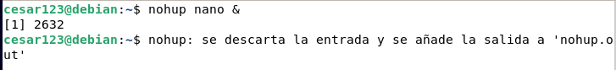

En este caso siempre que pongamos & al final de una línea de comando siempre se ejecutará en segundo plano.

45. Indica que hace este comando "find / -type f .name *.sh"

Se utiliza para buscar todos los archivos en el sistema de archivos del sistema Linux que terminen con la extensión “.sh” y mostrar la ruta de estos completa.

46. Indica que hace este comando "find . -type f -perm 0775 -print"

Busca en el directorio actual y sus subdirectorios todos los archivos que tengan todos los permisos (lectura, ejecución y escritura) tanto para propietario grupo pero solo de ejecución para otros grupos. Además muestra la ruta completa de los archivos.

47. Indica que hace este comando "find /path/ -type f -name '*.pdf' -mtime +20 -exec mv {} /backup1/ ;"

Encuentra todos los archivos del directorio “path” y sus subdirectorios que tengan la extension .pdf y que hayan sido modificados hace más de 20 días.

Después, el comando mueve los archivos encontrados al directorio “backup1”

48. Haz que tu usuario pertenezca al grupo Informáticos. Como el grupo no existirá debes crearle.

Accedemos a root y creamos el grupo con el comando “groupadd Informáticos”

Tras esto creamos el usuario y directamente nos lo crea en el grupo Informáticos con el comando “useradd -d -g Informaticos Manolo”

49. Crea un nuevo usuario con contraseña P@ssw0rd de nombre ASIR1

Para ello usaremos el siguiente comando “useradd ASIR1”. Una vez hecho eso, el cmd te va a pedir más datos como la contraseña, y en ese caso pones la contraseña “P@ssw0rd”.

50. Explica este comando "ls -lahi |tAIL -L | CUT .D" " -F6"

El commando ls-lahi lista todos los archivos y carpetas del directorio actual en formato detallado, mostrando los permisos, el propietario, el grupo, el tamaño y la fecha de modificación.

La opción -I muestra el número de inodo de cada archive, que es un identificador único en el sistema de archivos.